流水灯控制器制作
一、总体要求
请你在四小时（240分钟）内，用YL-236型单片机应用实训考核装置制作流水灯控制器，具体要求如下：
1、请你仔细阅读并理解流水灯控制器的工作要求和有关说明，根据你的理解，在亚龙YL-236单片机控制功能实训考核装置的有关模块上选择你所需要的元器件。
2、在赛场提供的图纸上，画出流水要控制器的电气原理图，并在标题栏的设计栏填写你的工位号。电路符号符合国标要求。
3、根据你所画的电气原理图，在亚龙YL-236单片机控制功能实训考核装置上连接流水灯控制器的电路。
4、请你编写流水灯控制器的控制程序，并调试程序和有关元器件，使该流水灯控制器能实现规定的工作要求。
5、在电脑F:盘（或以监考人员要求为准）以工位号建一个文件夹，所有关于你的电子文档请存入此文件夹中。
二、流水灯控制器相关说明
1、流水灯简介
流水灯通常是由多组灯交替安装组合而成。为了表现出流水效果，一般不少于3组灯。灯的组数越多，能做出的效果也越多，但随着引线数量的增加，成本也会增加。图1所示，为5组控制流水灯的基本结构。
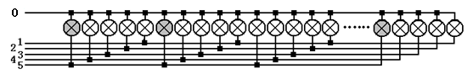
图1 5组控制流水灯
2、任务简述
流水灯控制器由数码显示、按钮、开关、流水灯光电传感器、等构成，其功能面板示意如图2所示。
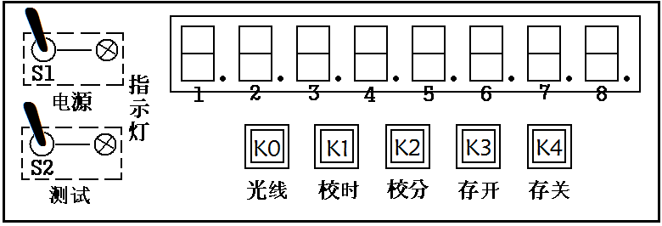
图2 流水灯控制器面板示意图
（1）使用显示模块中的8位数码管作为显示器件。其高4位显示时钟“小时.分钟”，“小时”和“分钟”之间用小数点来分隔，采用24小时制。
（2）选取指令模块中的5个独立按键按钮K0、K1、K2、K3、K4来作为控制器的指令输入按键。其中，K0模拟光线传感器，按下表示光线暗，松开表示光线亮；K1、K2分别作为调整时间的“校时”和“校分”，采用递增循环方式调整数字； K3、K4作为用户自定义开关灯时间按钮。
（3）选取指令模块中的两个个钮子开关SW1、SW2。SW1作为控制器的直流电源开关，自带LED电源指示。且要求用单片机I/O口控制继电器来接通流水灯的主电源，继电器选用继电器模块中的任一继电器。SW2作为测试开关。
（4）流水灯选用显示模块中8位LED，分成4组（有4根独立控制线），安装8个灯（用LED代替，其电源也用+5V直流电源代替）。
（5）为了防止干扰和实现强、弱电隔离，在单片机I/O口与流水灯驱动电路之间使用光电耦合器，用“光耦”来驱动可控硅（用继电器代替可控硅，并按继电器控制编程），从而带动流水灯轮流发光。
（6）流水效果：4组灯设为A、B、C、D，点亮顺序为：A、AB、ABC、ABCD、BCD、CD、D、全灭、A、AB、ABC、……，8种状态循环。
三、流水灯控制器制作任务
流水灯控制器运行的具体要求如下：
（1）流水灯的开启条件为：默认下午17:00以后，且光线暗时，流水灯开始工作。
流水灯工作时，显示器最后两位（右两位），对应“A、AB、ABC、ABCD、BCD、CD、D、全灭”依次显示01、02、03、04、05、06、07、08，显示器第5、6位不亮。
（2）流水灯的关闭条件为：默认晚上23:10关闭流水灯。流水灯关闭时，显示器后4位不亮。
（3）调整时间：采用递增循环方式调整数字，按一次K1，时钟的小时数加1，再按一次K1，再加1，以此递增，在0-23循环。同理按K2，时钟的分钟数也在0-59循环。
（4）流水速度：每0.5秒变一次状态（即4秒种循环一次）。
（5）SW2也可以当作是“手动”开流灯开关，当测试开关SW2接通时，不管时间和亮度如何，流水灯均工作；此开关断开时，只有时间段符合要求且亮度低时流水灯才工作。
测试状态下，显示器第5、6位显示“— —”。
（6）电路有较高的可靠性，能在单片机受干扰程序“飞掉”后，自动恢复工作。
（7）用户可以改变自动流水“开始”和“关闭”时间。按K3，把当前显示时间存入为开灯时间；按K4，把当前显示时间存入为关灯时间。

